

COURTIER ASSERMENTE – Olivier EVRARD
Tél : 02 99 202 202 – Fax : 02 99 202 200
BP 50 – 35404 ST-MALO Cédex – France

SAINT MALO, le 29/11/2011 $ 1,3353

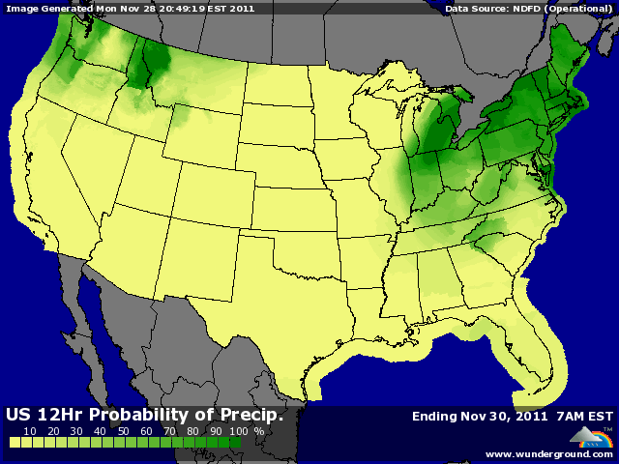

BLE : +/- très (trop) léger rebond du blé hier soir, avec le soutien des bourses et du dollar,
+/- le marché veut voir le verre à moitié plein, avec les rumeurs qui ont couru dans l’après midi sur un plan de soutien du FMI face à la crise italienne, démenti en soirée, les bons chiffres de consommation lors du « black Friday » aux US et une certaine unité au niveau de la volonté de sortir l’Europe de la crise,
- peu d’acheteurs et seulement qq shorts covering dans un marché très survendu après une baisse de 4,2% sur la semaine dernière,
- des inspections conformes aux attentes (15,4 millions de bx) mais toujours < aux besoins (18,9), dans un marché mondial ultra concurrentiel et encore très bien fourni,
+/- l’Irak cherche 50KT de blé,
- un rating qui progresse (G/EXC à 52% soit +2, contre 47% en moyenne) grâce aux qq pluies US,
- des fonds spéculatifs qui ont encore augmenté leurs shorts (86.620 lots soit + 11.864),

MAÏS : +/- retour au milieu du range de la séance après des achats en 1ère partie, soutenus par le dollar, les bourses et les prix de l’énergie,
+/- comme en blé, le marché est survendu après 4,7% de baisse et les fonds ont recouverts des positions qu’ils ont vendues la semaine dernières,
- leur position longue a perdu 1/3 de son volume en 8 jours,
+/- les inspections ressortent dans le haut des attentes (30,6) mais encore < aux besoins (34,6),
+/- la météo sud américaine montre qq zones trop sèches et apporte un léger soutien aux cours,
+/- des farmers peu vendeurs aux prix actuels, une demande intérieure plutôt tenue (éthanol) mais des exportations nulles,

SOJA : +/- séance en demi teinte, sans vraiment d’orientation propre, soutenue par les éléments macro économiques que personne ne maitrise,
+/- bien sur on retrouve le dollar, les bourses et l’énergie aux commandes de la hausse alors que le marché est là aussi survendu,
+/- les opérateurs craignent toujours pour la demande à cause de la crise de la dette, même si on s’attend à un grand retour de la Chine sur 2012, avec une inflation maitrisée et une croissance qui ferait pâlir tous les Européens (presque réunis !!!),
+/- des inspections dans les attentes (41,4) reflétant les chargements vers la Chine,
- une production sud américaine qui pourrait encore battre des records en 2011/12 si la météo poursuit sur sa lancée et donc une concurrence encore très forte pour l’Origine US,

A SUIVRE : un sérieux rebond pour les bourses, alors que si les problèmes économiques actuels sont bien identifiés (dette, croissance en berne et chômage), les solutions paraissent bcp moins faciles à proposer et longues à appliquer. Le yoyo boursier n’est surement pas terminé et celui des MP non plus.

